Завтрак  Банан  Каша молочная с тыквой  Какао с молоком  Бутерброд с маслом сливочным  Сок  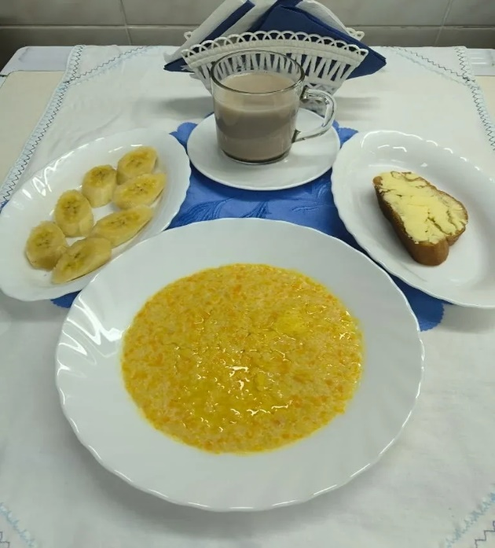 | Обед  Салат капуста со сладким перцем  Суп картофельный с домашней лапшой  Рагу из отварной курицы  Компот лимонный  Хлеб столичный  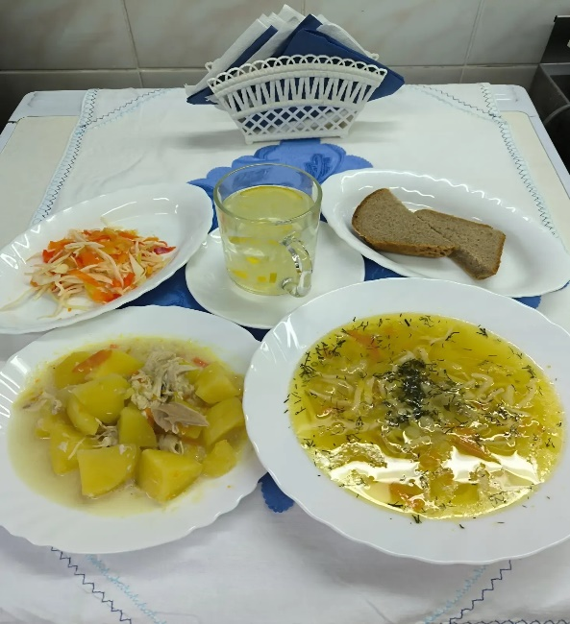
Полдник  Йогурт  Пирожки песочные с яблоком  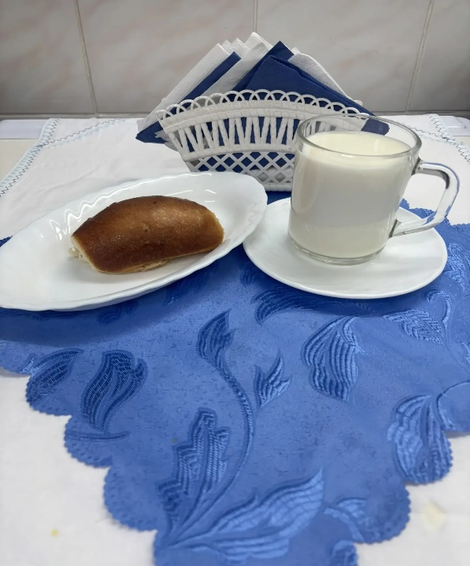 | Ужин  Салат из свеклы с сыром и чесноком  Бефстроганов из печени  Каша пшеничная рассыпчатая  Чай полусладкий  Хлеб пшеничный  